**Smart School Bus Tracking System -- SSB 1.0**

**Trả lời các yêu cầu:**

**1.1 Xác định bối cảnh dự án. Ai là các bên liên quan chính? Nhu cầu**

**hiện tại và vấn đề của từng bên? Theo bạn, SSB 1.0 mang lại lợi**

**ích gì cho từng bên?**

## **1. Bối cảnh dự án**

1. Hiện nay việc quản lý xe buýt đưa đón học sinh chủ yếu thực hiện thủ công (gọi điện, excel, tin nhắn rời rạc).
2. Điều này gây ra nhiều rủi ro: trễ giờ, lạc đường, không rõ vị trí xe, thiếu minh bạch trong thông tin.
3. Trong bối cảnh các trường ở thành phố lớn, nhu cầu đảm bảo an toàn học sinh, giảm áp lực cho phụ huynh và tối ưu vận hành cho nhà trường là rất cấp thiết.
4. Do đó, SSB 1.0 được xây dựng như một hệ thống theo dõi xe buýt thông minh, thời gian thực.

## **2. Các bên liên quan chính**

1. **Ban quản lý xe buýt của trường (School Admin/Bus Manager)**
2. Quản lý danh sách xe, tài xế, học sinh.
3. Lập lịch xe, phân công tài xế, điều phối hoạt động.
4. Giám sát vị trí xe, số lượng chuyến xe của từng tài xế.
5. **Tài xế xe buýt (Driver)**
6. Người trực tiếp đón/trả học sinh theo lịch.
7. Báo cáo tình trạng đón/trả.
8. **Phụ huynh học sinh (Parents)**
9. Cần theo dõi vị trí xe và con mình.
10. Muốn biết chính xác thời gian xe đến gần.
11. Quan tâm đến cảnh báo trễ giờ, an toàn của con.

## **3. Nhu cầu hiện tại và vấn đề của từng bên**

* Quản lý xe buýt: Thiếu công cụ đồng bộ → khó kiểm soát, dễ sai sót, không minh bạch.
* Tài xế: Không có hệ thống nhắc lịch, danh sách đón/trả phải nhớ hoặc ghi tay → dễ nhầm lẫn.
* Phụ huynh: Lo lắng vì không biết xe đang ở đâu, không nắm rõ khi nào đến hoặc trễ.
* Học sinh: Phải chờ lâu, nguy cơ trễ học, thiếu an toàn nếu có sự cố.

## **4. Lợi ích SSB 1.0 mang lại**

1. **Quản lý xe buýt:**
   1. Có dashboard quản lý tập trung, cập nhật vị trí xe real-time.
   2. Tự động hóa lịch trình, phân công rõ ràng, giảm sai sót.
   3. Dễ dàng liên lạc với tài xế/phụ huynh khi cần.
2. **Tài xế:**
   1. Có app hiển thị rõ lịch làm việc, tuyến đường, danh sách học sinh.
   2. Hỗ trợ báo cáo nhanh, gửi cảnh báo nếu có sự cố.
   3. Giảm áp lực ghi nhớ, giúp làm việc chuyên nghiệp hơn.
3. **Phụ huynh:**
   1. Theo dõi được vị trí xe và con theo thời gian thực.
   2. Nhận thông báo khi xe gần đến hoặc nếu có trễ.
   3. An tâm hơn về sự an toàn và minh bạch.
4. **Học sinh:**
   1. Được đưa đón đúng giờ, giảm nguy cơ chờ lâu ngoài đường.
   2. An toàn hơn nhờ hệ thống giám sát và cảnh báo.
5. **Nhà trường (DEF):**
   1. Nâng cao uy tín, hiện đại hóa dịch vụ.
   2. Tăng sự hài lòng của phụ huynh.
   3. Dễ dàng báo cáo, minh bạch thông tin quản lý.

**1.2 Liệt kê các yêu cầu chức năng và phi chức năng. Vẽ sơ đồ use-case**

**toàn hệ thống**

**1. Yêu cầu chức năng (Functional Requirements)**

**Admin/Dispatcher (Quản lý xe buýt)**

1. Xem danh sách học sinh, tài xế, xe buýt, tuyến đường  
    → Cung cấp cái nhìn tổng quan để phục vụ công tác điều phối.
2. Tạo và cập nhật lịch trình (tuần/tháng)  
    → Đảm bảo nhà trường có kế hoạch vận hành rõ ràng.
3. Phân công tài xế và xe buýt cho từng tuyến  
    → Mỗi tuyến cần được gán bus và driver cụ thể.
4. Cập nhật vị trí xe buýt theo thời gian thực (GPS, tối đa trễ 3 giây)  
    → Hỗ trợ giám sát và xử lý kịp thời các sự cố phát sinh.
5. Gửi tin nhắn cho tài xế hoặc phụ huynh  
    → Tạo kênh liên lạc trực tiếp khi cần thông báo khẩn.

**Driver (Tài xế)**

1. Xem lịch chạy  
    → Giúp tài xế nắm rõ tuyến đường, ngày và giờ làm việc.
2. Xem danh sách học sinh cần đón và điểm đón  
    → Tránh nhầm lẫn hoặc bỏ sót học sinh.
3. Đánh dấu đã đón/trả học sinh  
    → Cập nhật trạng thái để phụ huynh và nhà trường theo dõi.
4. Gửi cảnh báo sự cố  
    → Báo ngay khi gặp vấn đề như kẹt xe, hỏng xe hoặc tai nạn.
5. Bắt đầu / Chấm dứt chuyến đi  
    → Xác định rõ thời điểm xe xuất phát và kết thúc, đồng bộ với hệ thống tracking.

**Parent (Phụ huynh)**

11.Theo dõi vị trí xe buýt  
 → Giúp phụ huynh yên tâm và hạn chế chờ đợi lâu.

12.Nhận thông báo khi xe đến gần  
 → Để học sinh chuẩn bị ra điểm đón đúng lúc

13.Nhận cảnh báo nếu xe trễ  
 → Cho phép phụ huynh chủ động điều chỉnh lịch trình.

14.Xem lịch trình tuyến cố định của con  
 → Biết rõ hôm nay hoặc tuần này con đi tuyến nào, giờ giấc ra sao.

**Notification Service (Dịch vụ thông báo)**

15.Gửi thông báo (Notify)  
 → Đảm bảo các cảnh báo và nhắc nhở được chuyển đến tài xế và phụ huynh kịp thời.

**2. Yêu cầu phi chức năng (Non-functional Requirements)**

1. Ngôn ngữ: Giao diện ban đầu bằng tiếng Việt, có thể mở rộng sang tiếng Anh.
2. Hiệu năng: Hệ thống phải hỗ trợ tối thiểu 300 xe hoạt động đồng thời.
3. Thời gian thực: Vị trí xe được cập nhật với độ trễ không quá 3 giây.
4. Nền tảng: Ứng dụng hỗ trợ cả Mobile (Android/iOS) và Web Dashboard.
5. Bảo mật: Có cơ chế đăng nhập/đăng xuất theo từng vai trò.
6. Khả năng mở rộng: Cho phép tích hợp thêm các module khác như báo cáo và thống kê.

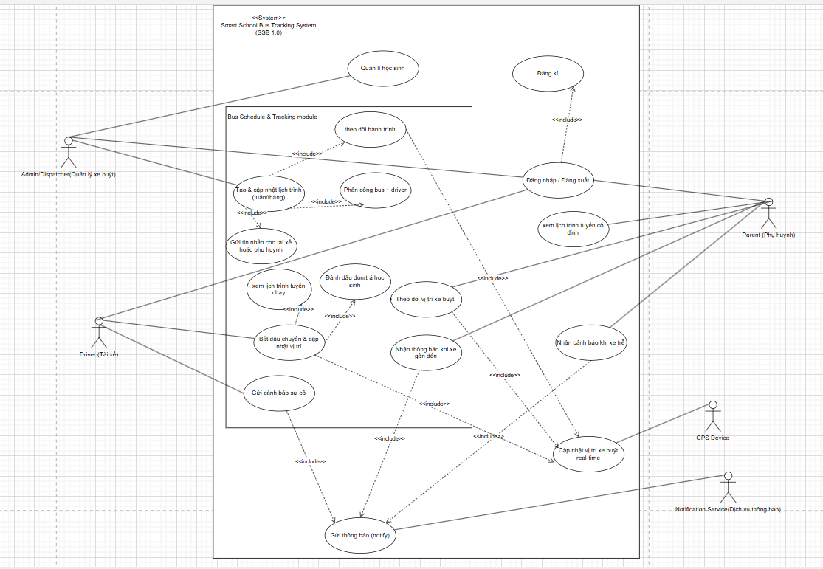

**1.3 Với module Bus Schedule & Tracking, hãy vẽ sơ đồ use-case riêng**

**và mô tả các trường hợp sử dụng dạng bảng:**

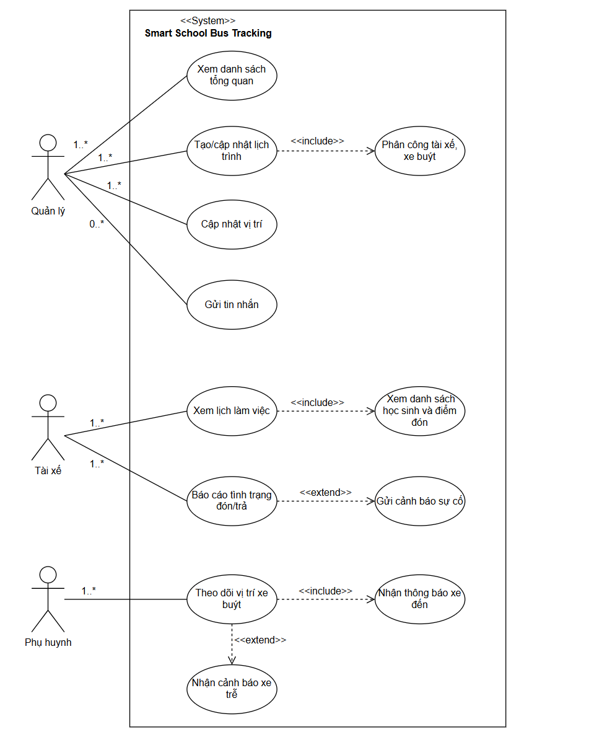

**2.1 Vẽ activity diagram mô tả quá trình từ khi phân công xe/tài xế đến**

**khi hoàn thành chuyến đưa đón**

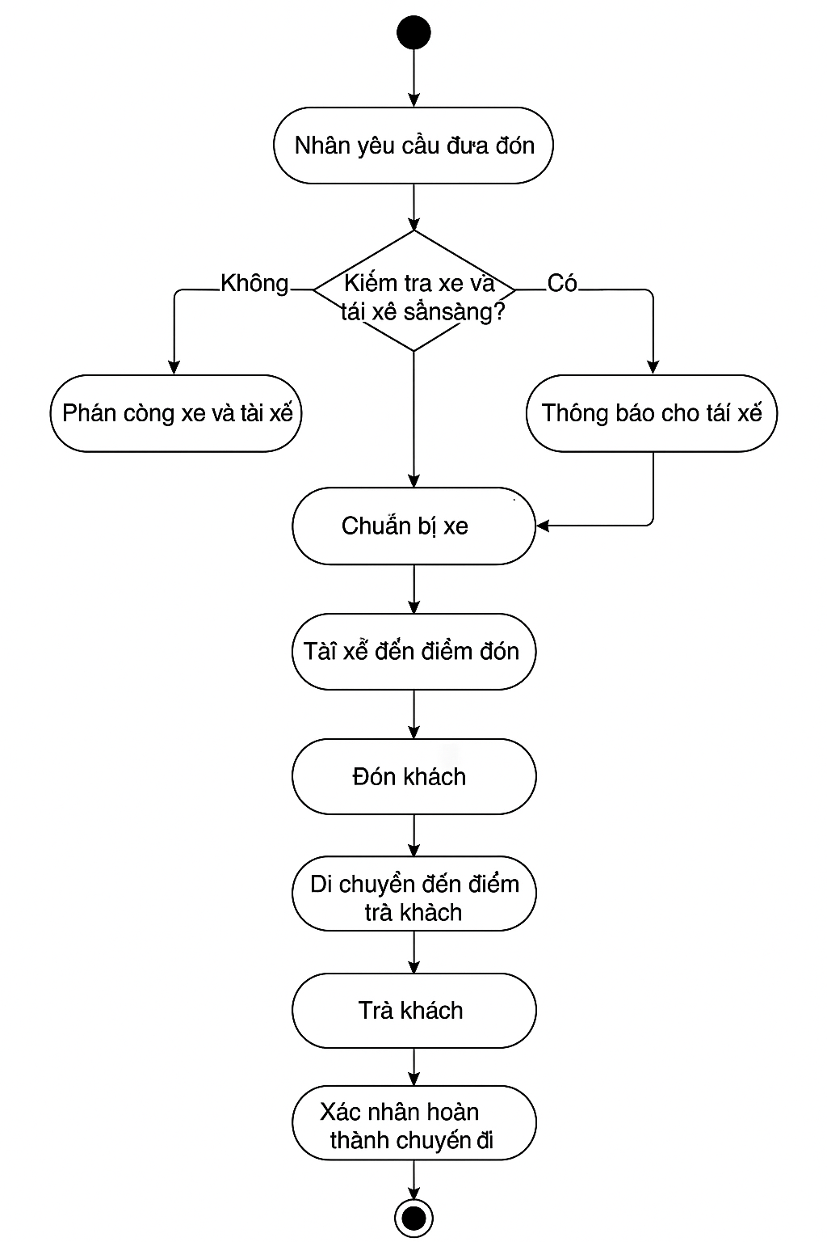

**2.2 Đề xuất giải pháp cho theo dõi vị trí xe theo thời gian thực, và vẽ**

**sequence diagram mô tả**

Giải pháp được đề xuất cho việc theo dõi vị trí xe buýt theo thời gian thực của hệ thống SSB 1.0 là sử dụng **thiết bị GPS tracker chuyên dụng** lắp đặt trên mỗi xe. Giải pháp này được chia thành ba phần chính: **Thiết bị đầu cuối (xe buýt)**, **Hệ thống xử lý (máy chủ)**, và **Giao diện người dùng (ứng dụng)**.

**1. Thiết bị đầu cuối trên xe buýt:**

1. Mỗi xe buýt sẽ được trang bị một **thiết bị GPS Tracker** có kết nối 3G/4G/5G.
2. Thiết bị này có nhiệm vụ liên tục thu thập tọa độ GPS của xe.
3. Theo yêu cầu, dữ liệu vị trí phải được gửi về máy chủ với tần suất cao (khoảng 1-3 giây/lần) để đảm bảo độ trễ tối đa là 3 giây.

**2. Hệ thống xử lý vị trí (máy chủ):**

1. Sử dụng một **máy chủ xử lý dữ liệu vị trí** chuyên biệt, có khả năng tiếp nhận và xử lý hàng nghìn luồng dữ liệu đồng thời (tối thiểu 300 xe).
2. Sử dụng các công nghệ xử lý dữ liệu theo thời gian thực như **WebSocket** hoặc **gRPC** để duy trì kết nối liên tục với thiết bị GPS và các ứng dụng của người dùng.

○ Khi nhận được dữ liệu GPS từ xe buýt, hệ thống sẽ:

■ Lưu trữ vào cơ sở dữ liệu.

■ Xử lý để xác định xe đang ở đâu trên tuyến đường đã được thiết lập.

■ Truyền ngay lập tức dữ liệu vị trí này đến giao diện người dùng.

**3. Giao diện người dùng (ứng dụng mobile/web):**

1. Ứng dụng trên điện thoại (iOS/Android) và web dashboard của người quản lý sẽ kết nối với máy chủ xử lý vị trí.
2. Sử dụng bản đồ tích hợp (như Google Maps hoặc OpenStreetMap) để hiển thị vị trí của xe buýt trên một bản đồ động.
3. Khi nhận được dữ liệu vị trí mới từ máy chủ, giao diện sẽ cập nhật lại vị trí của xe trên bản đồ gần như tức thì, cho phép người dùng theo dõi chuyển động của xe một cách mượt mà.

**Trình tự tương tác:**

**Khởi động và cập nhật vị trí:**

1. **Tài xế bắt đầu chuyến đi:** Khi xe khởi hành, thiết bị GPS tracker trên xe được bật.
2. **GPS tracker thu thập dữ liệu:** Cứ sau mỗi 1-3 giây, GPS tracker sẽ xác định tọa độ hiện tại (kinh độ, vĩ độ) của xe.
3. **Thiết bị gửi dữ liệu:** GPS tracker sử dụng kết nối di động (3G/4G/5G) để đóng gói dữ liệu vị trí và gửi về máy chủ.
4. **Máy chủ nhận và xử lý:** Máy chủ nhận dữ liệu, giải mã thông tin và lưu vào cơ sở dữ liệu.
5. **Hệ thống cập nhật vị trí thời gian thực:** Máy chủ sử dụng công nghệ như **WebSockets** để truyền dữ liệu vị trí mới đến tất cả các ứng dụng (của phụ huynh và quản lý) đang theo dõi chiếc xe đó.

**2. Tương tác với người dùng (Phụ huynh):**

1. **Phụ huynh mở ứng dụng:** Ứng dụng trên điện thoại của phụ huynh kết nối với máy chủ.
2. **Hiển thị vị trí trên bản đồ:** Máy chủ gửi dữ liệu vị trí mới nhất cho ứng dụng, ứng dụng hiển thị vị trí của xe buýt trên bản đồ, liên tục cập nhật khi có dữ liệu mới.
3. **Máy chủ gửi thông báo:** Dựa vào dữ liệu vị trí liên tục, máy chủ so sánh vị trí của xe với các điểm đón/trả đã định. Khi xe đến gần một điểm đón/trả, máy chủ sẽ tự động gửi thông báo đến điện thoại của phụ huynh.

**3. Kết thúc chuyến đi:**

1. **Tài xế kết thúc chuyến:** Khi xe về đến trường hoặc hoàn thành hành trình, tài xế có thể tắt thiết bị GPS hoặc hệ thống tự động nhận biết.
2. **Lưu trữ lịch sử:** Hệ thống sẽ lưu trữ toàn bộ dữ liệu hành trình để quản lý có thể xem lại khi cần.

Sequence Diagram:

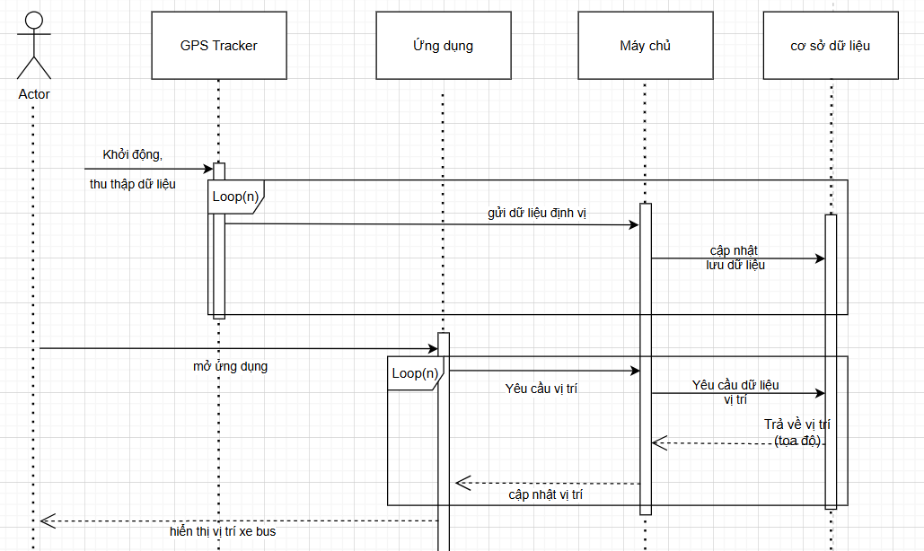

**2.3 Vẽ sơ đồ class diagram cho module Bus Schedule & Tracking**

